**报错1**

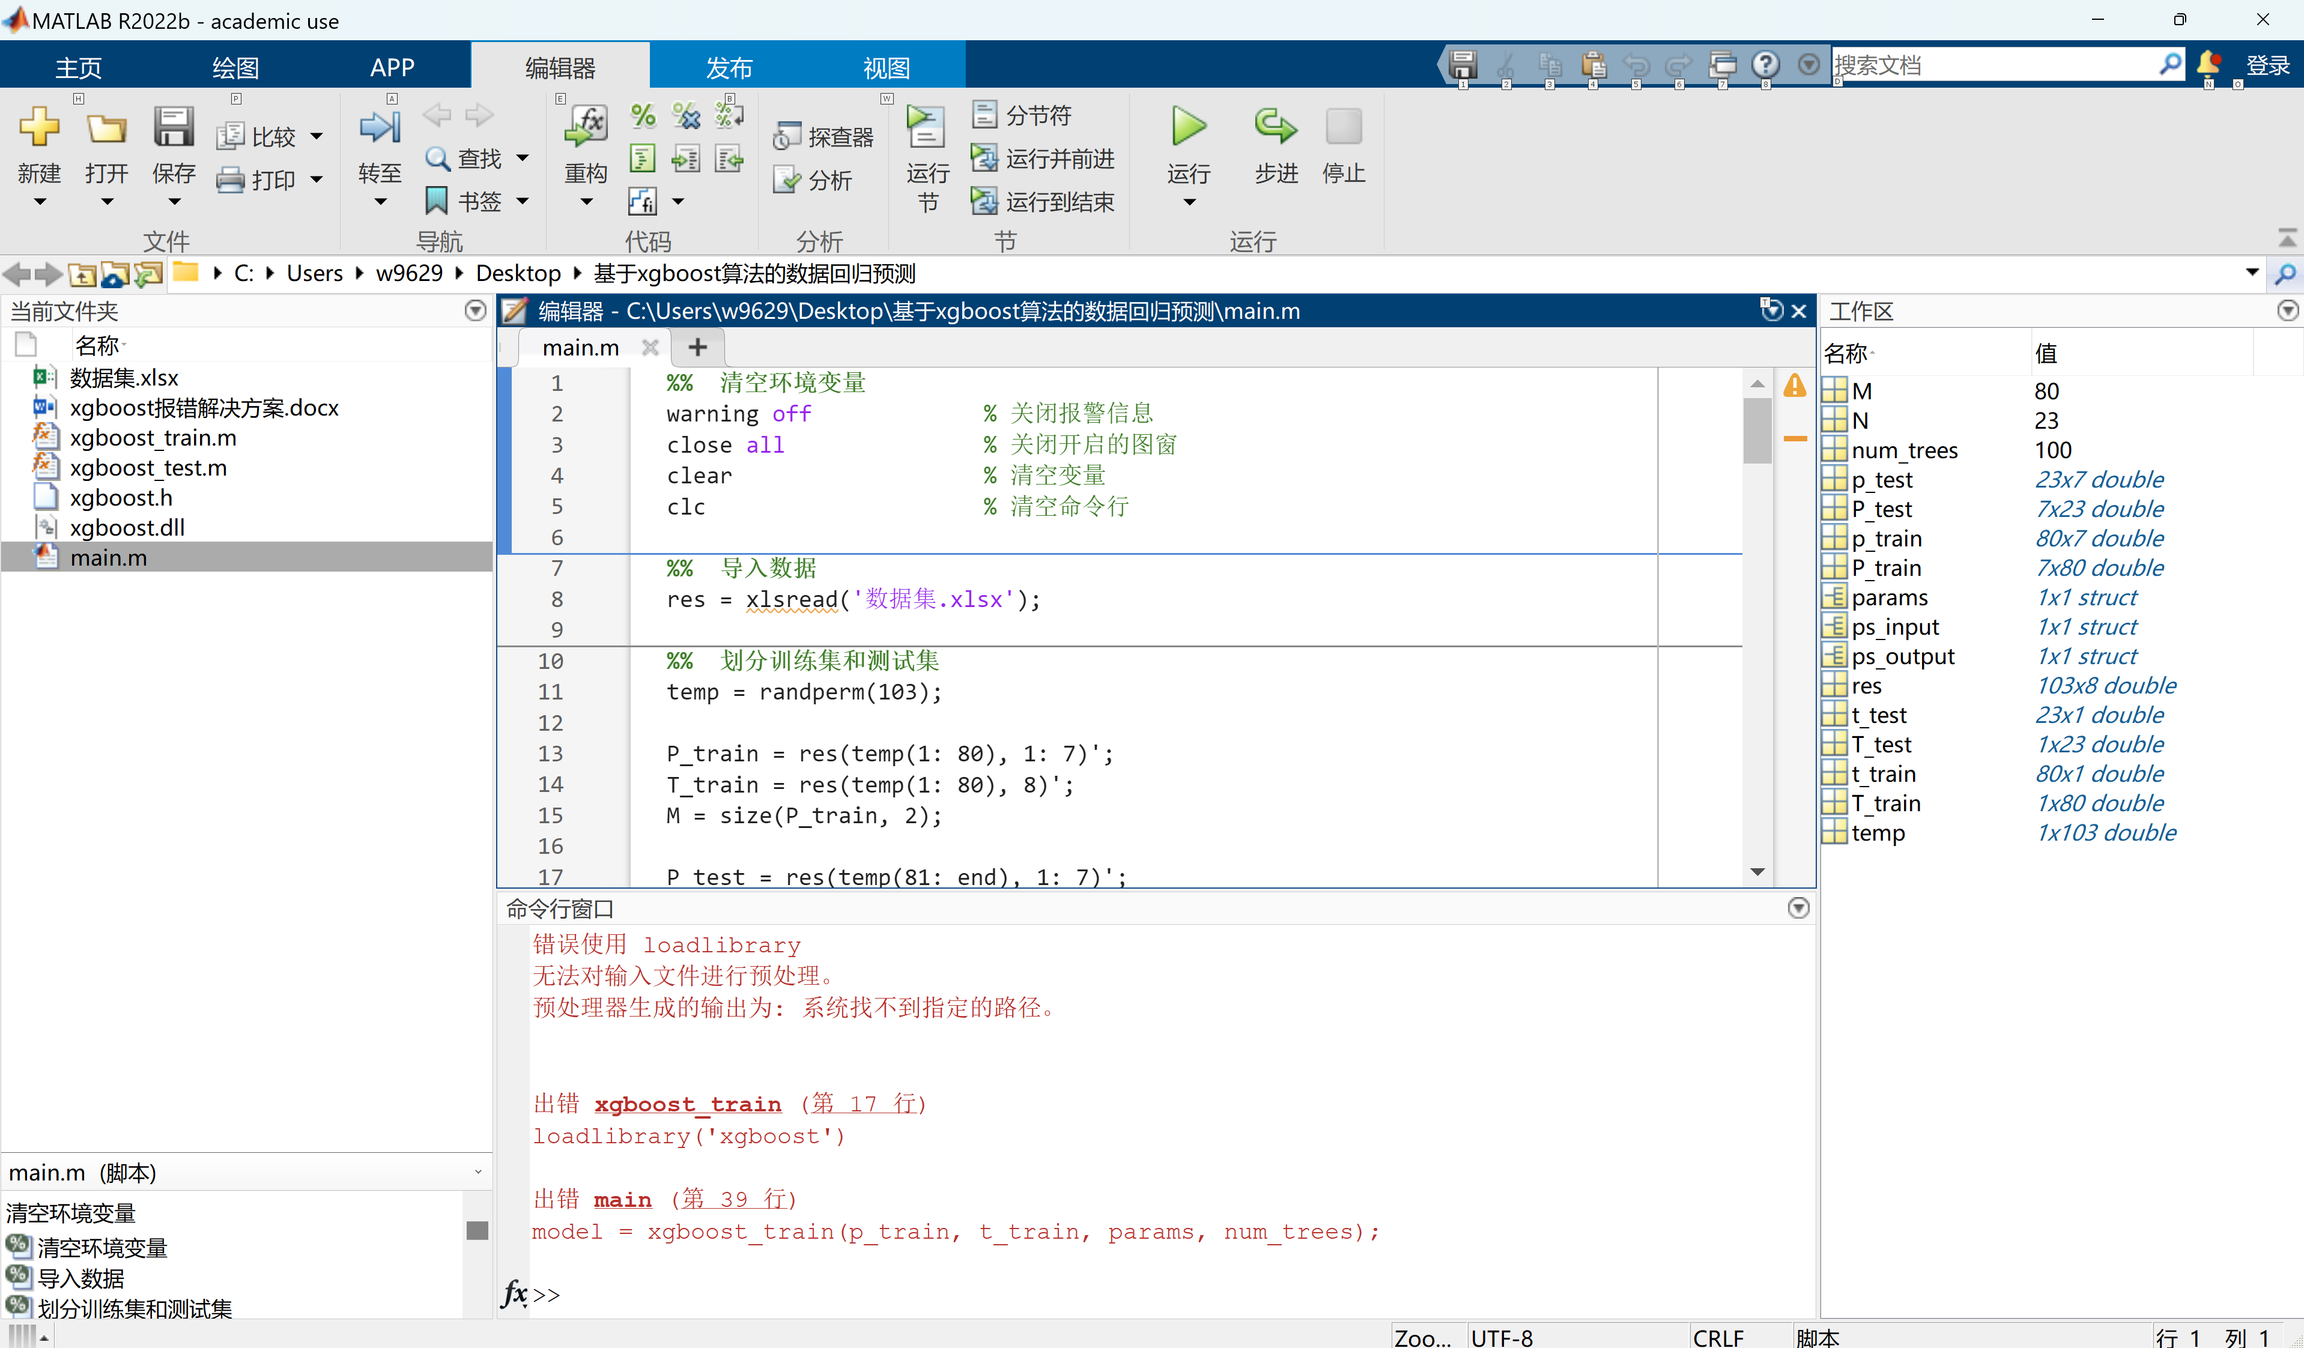

**方案1：能够使用附加功能（强烈推荐）**

**（1）在主页中，寻找附加功能，并点击获取附加功能，如下图所示：**

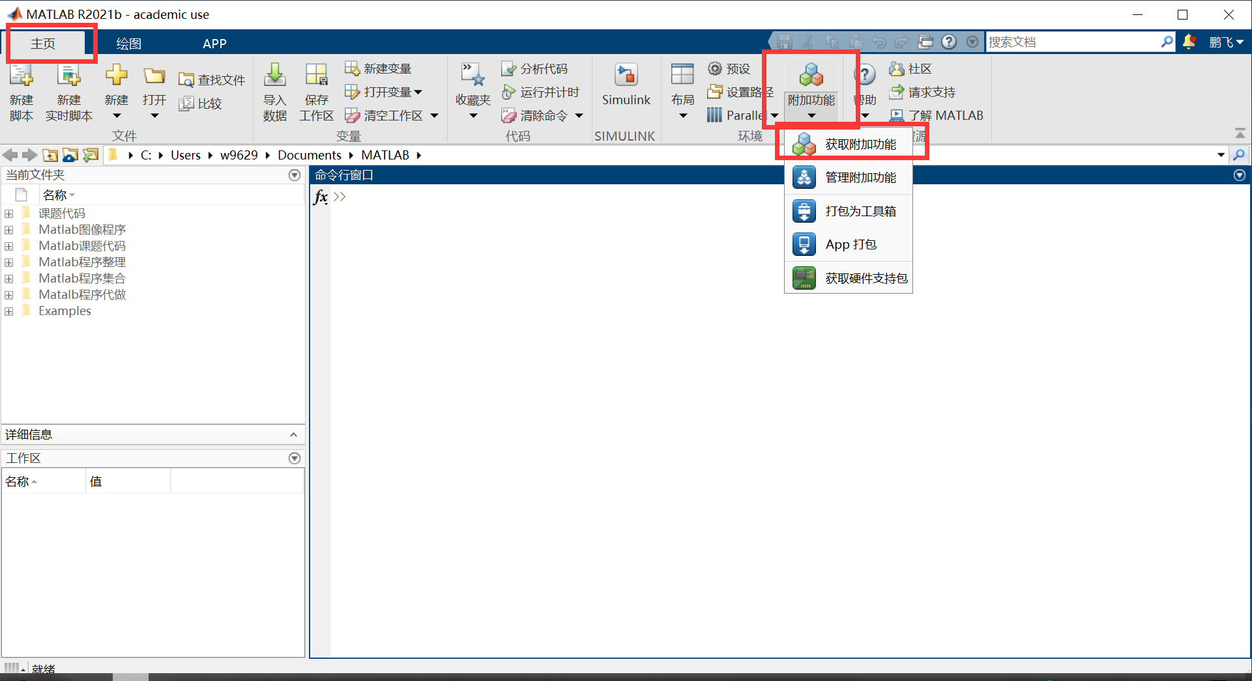

**（2）打开后，在搜索栏中搜索MinGW64工具包，如下图所示：**

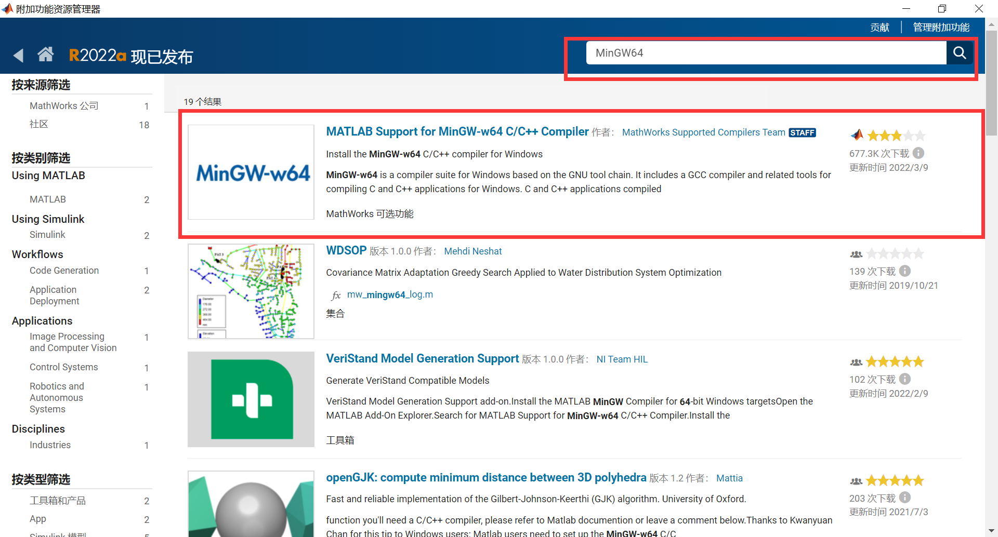

**（3）点击进入后，点击安装，如下图所示：**

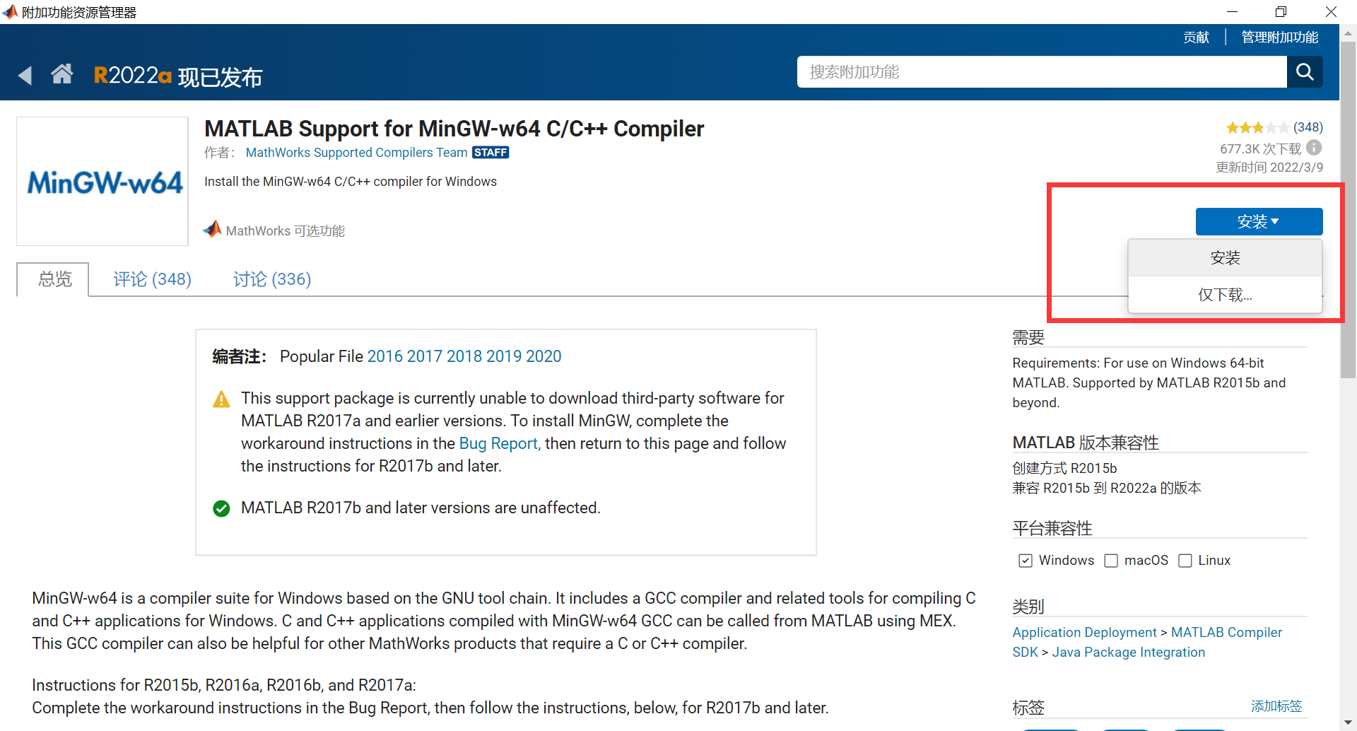

**（4）安装完毕后关闭软件，重启软件。**

**方案2：无法使用附加功能（相对复杂，无法保证百分百成功，基本没问题，但尽量采用方案1）**

**（1）根据下表查看自己电脑中Matlab版本对应的MinGW版本，以本次视频为例，采用的2022B版本，对应版本为6.3。**

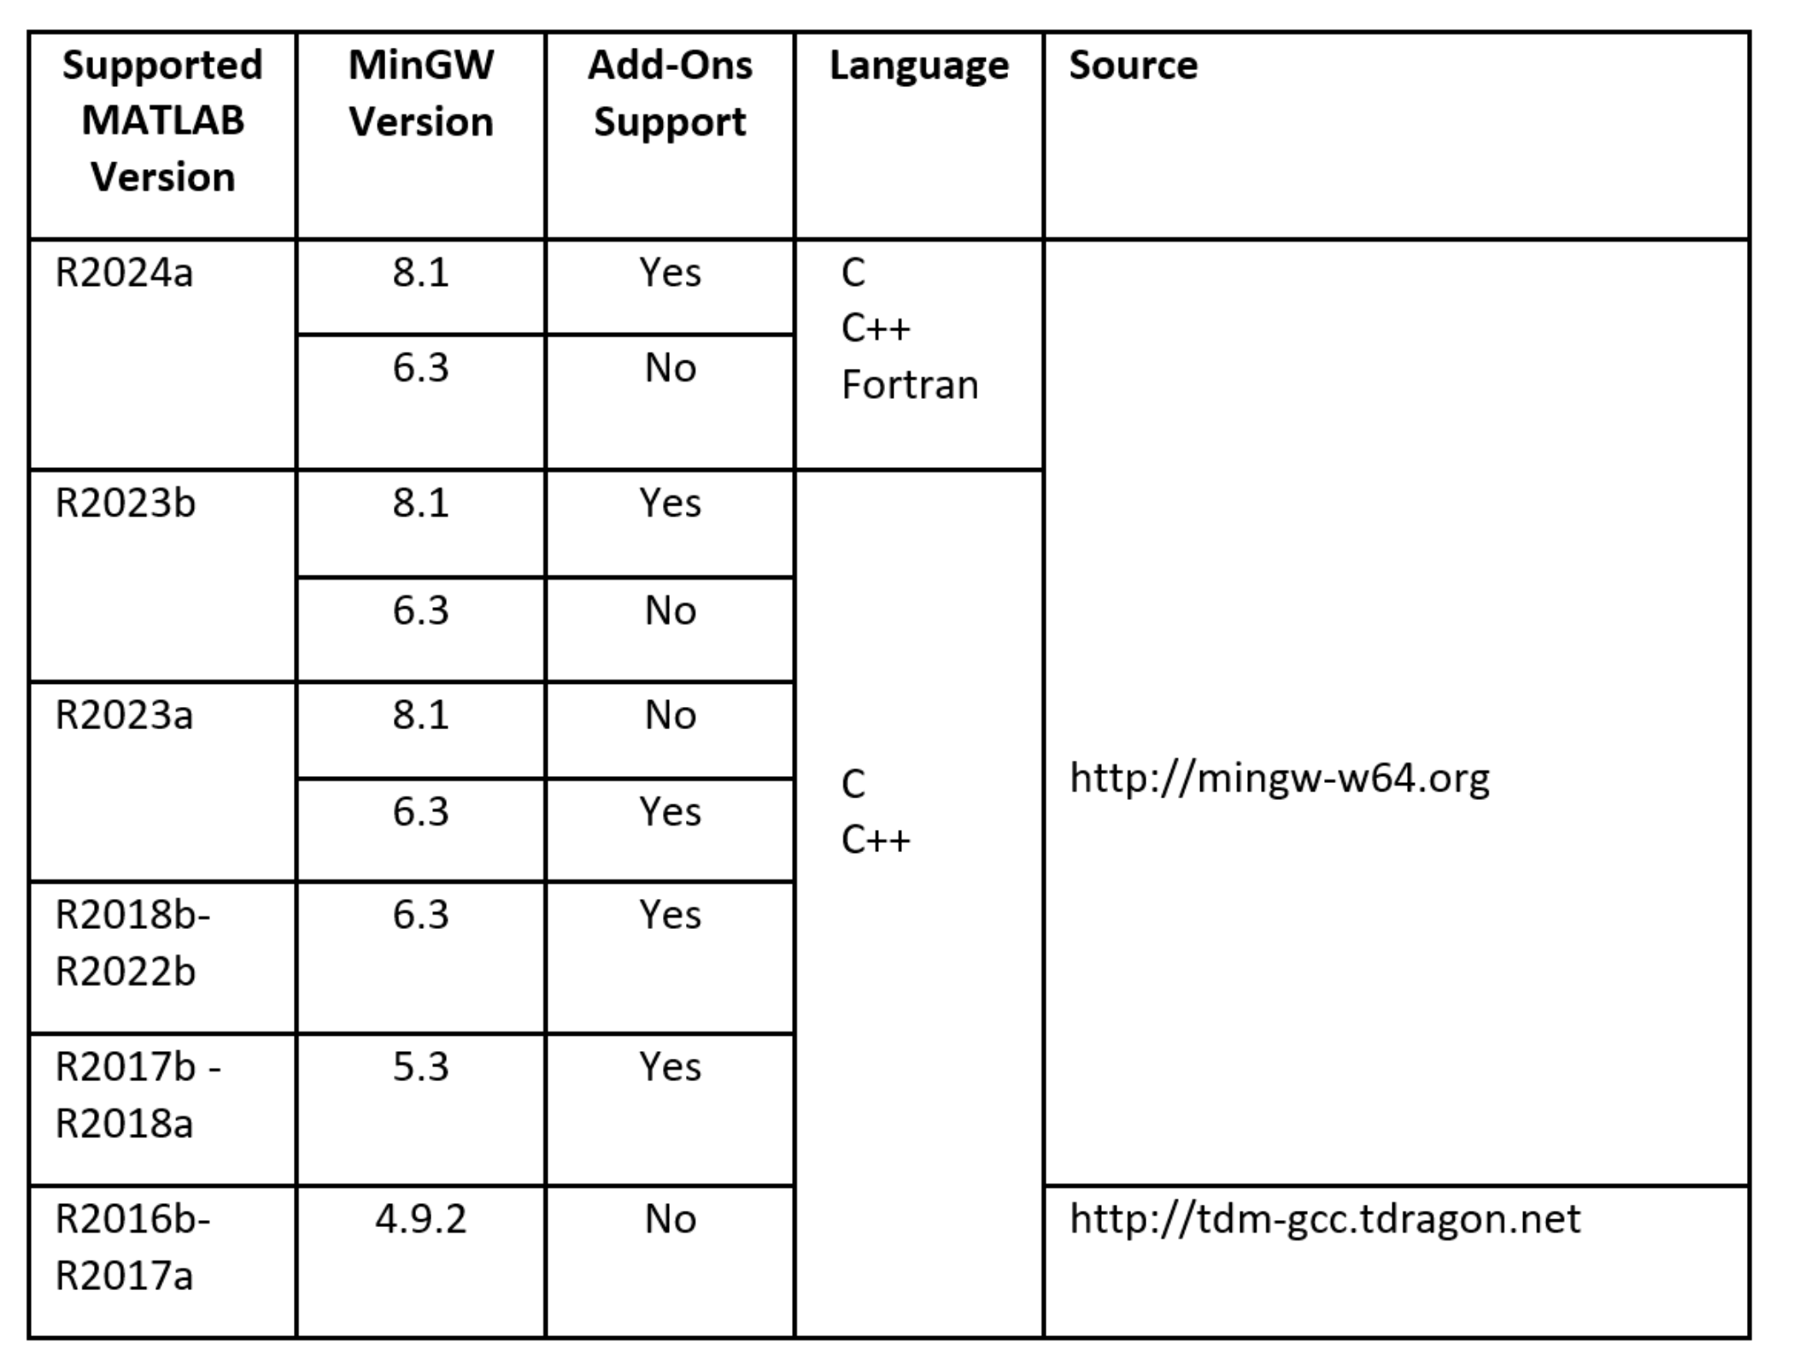

**（2）在下面的网址中下载对应的版本。**

[**https://sourceforge.net/projects/mingw-w64/files/Toolchains%20targetting%20Win64/Personal%20Builds/mingw-builds/**](https://sourceforge.net/projects/mingw-w64/files/Toolchains%20targetting%20Win64/Personal%20Builds/mingw-builds/)

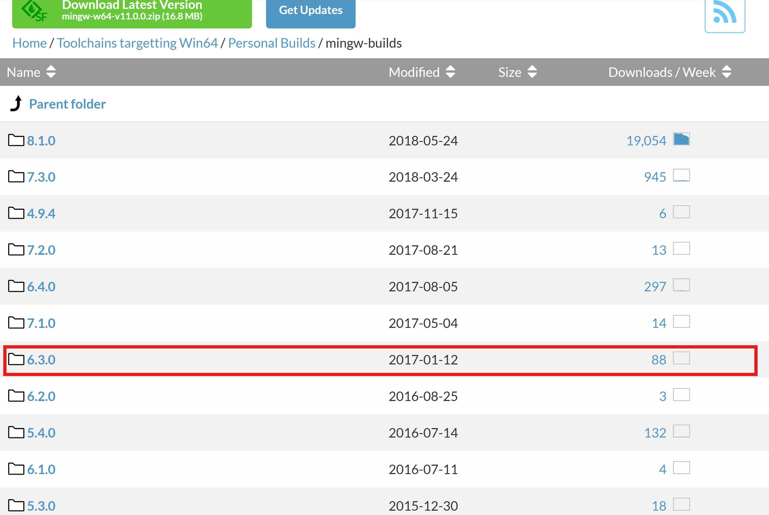

**（3）点击6.3.0，进入到该文件夹中，点击threads-posix，点击seh，点击下载压缩文件。**

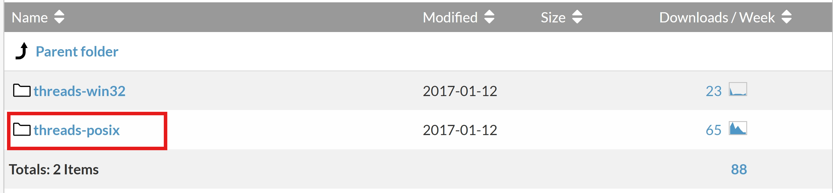

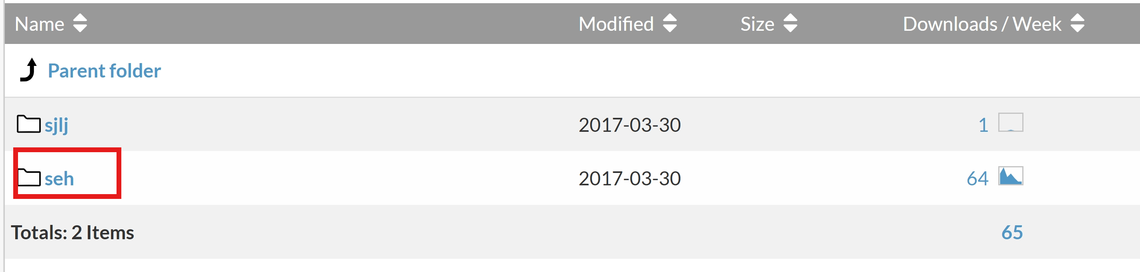

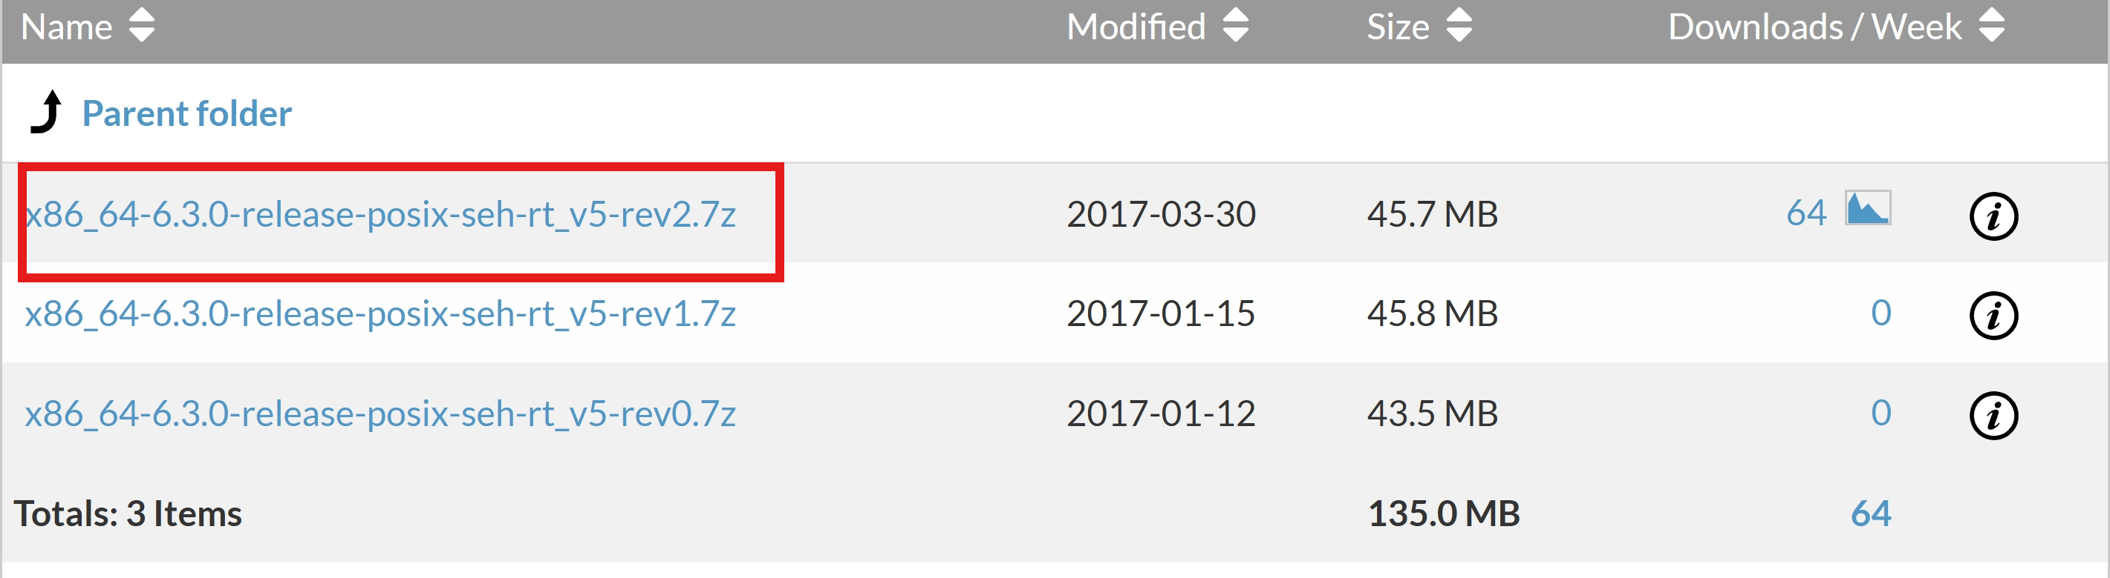

**（4）将压缩文件移动到C盘，并解压到C盘中。文件夹名称必须为英文，且不能有空格等特殊字符。**

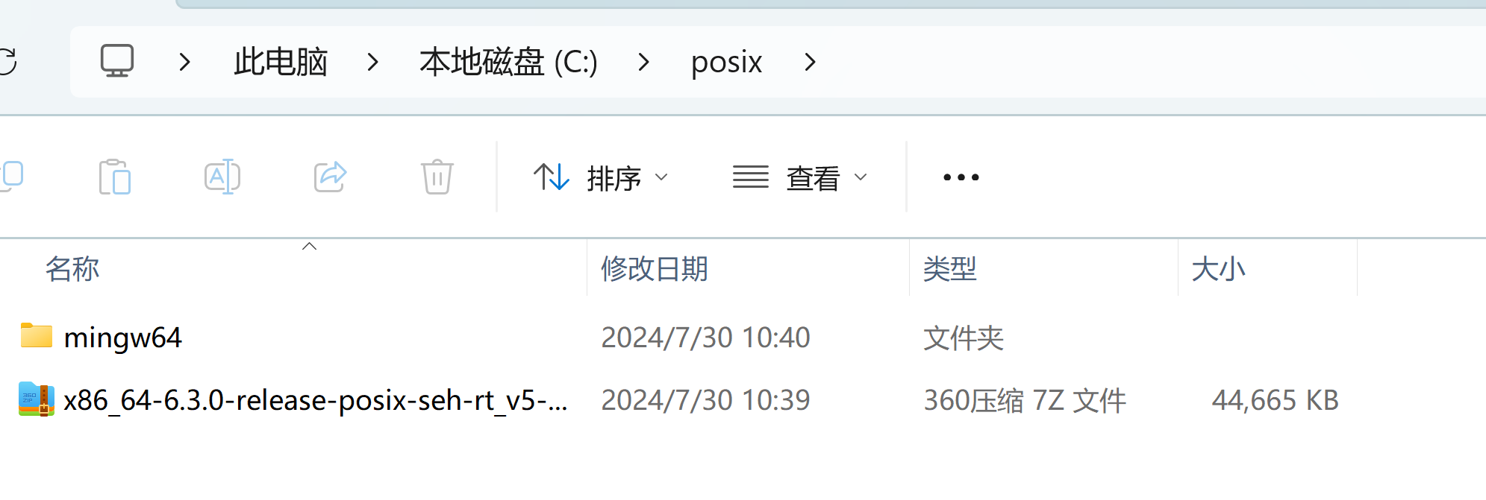

**（5）创建环境变量，在 Windows 开始菜单中，输入“env”，然后选择“编辑系统环境变量”。**

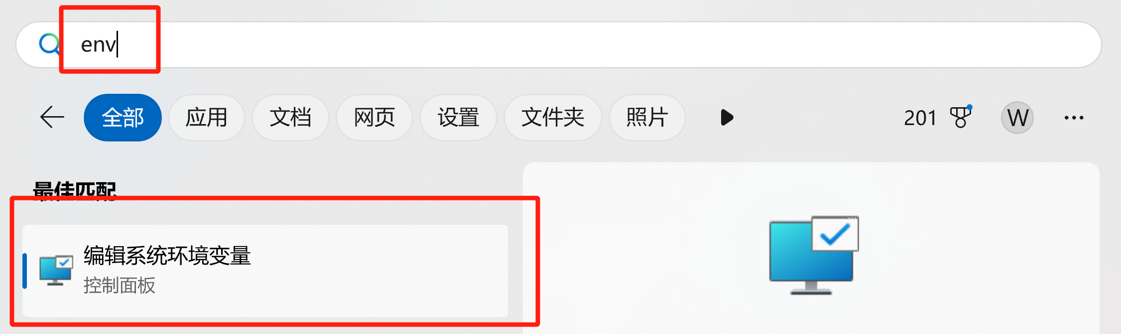

**（6）点击环境变量**

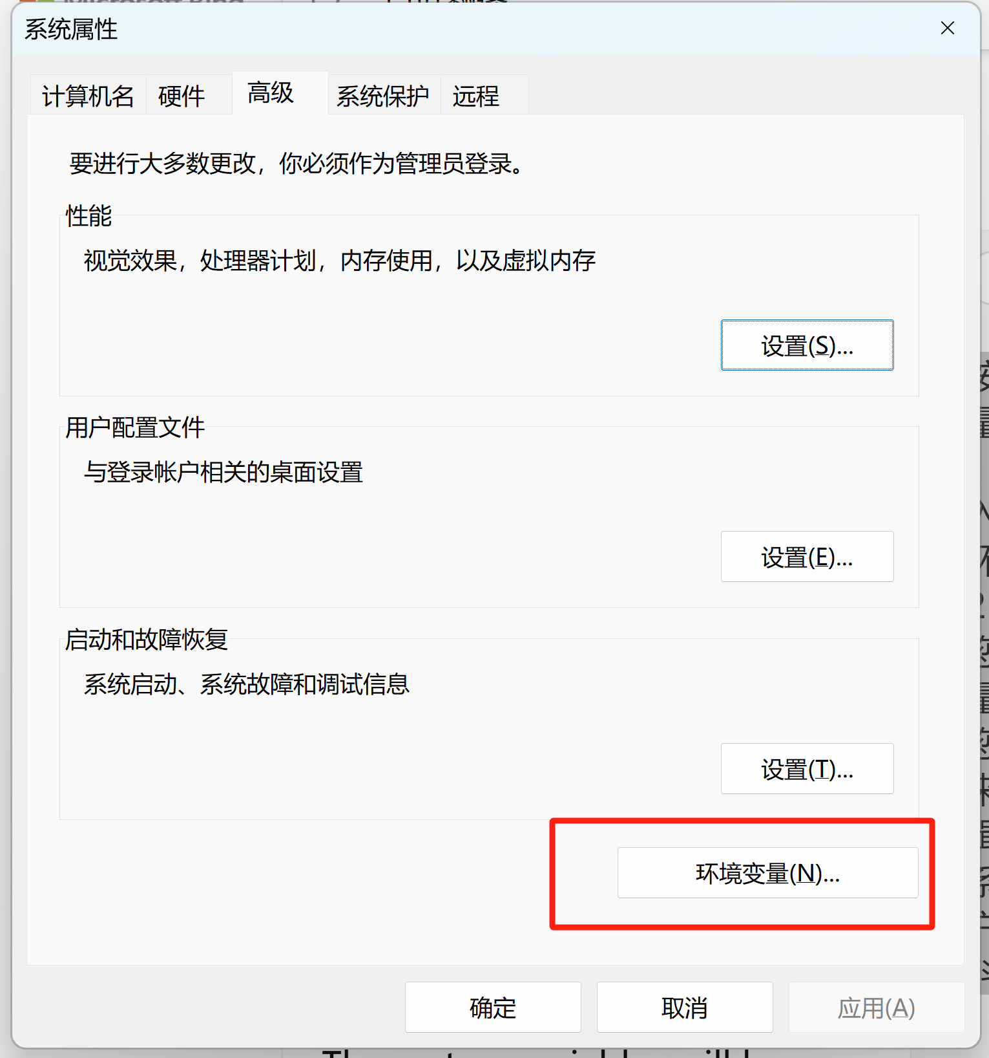

**（7）进入后新建变量，新建方式如下图所示：变量名称：MW_MINGW64_LOC**

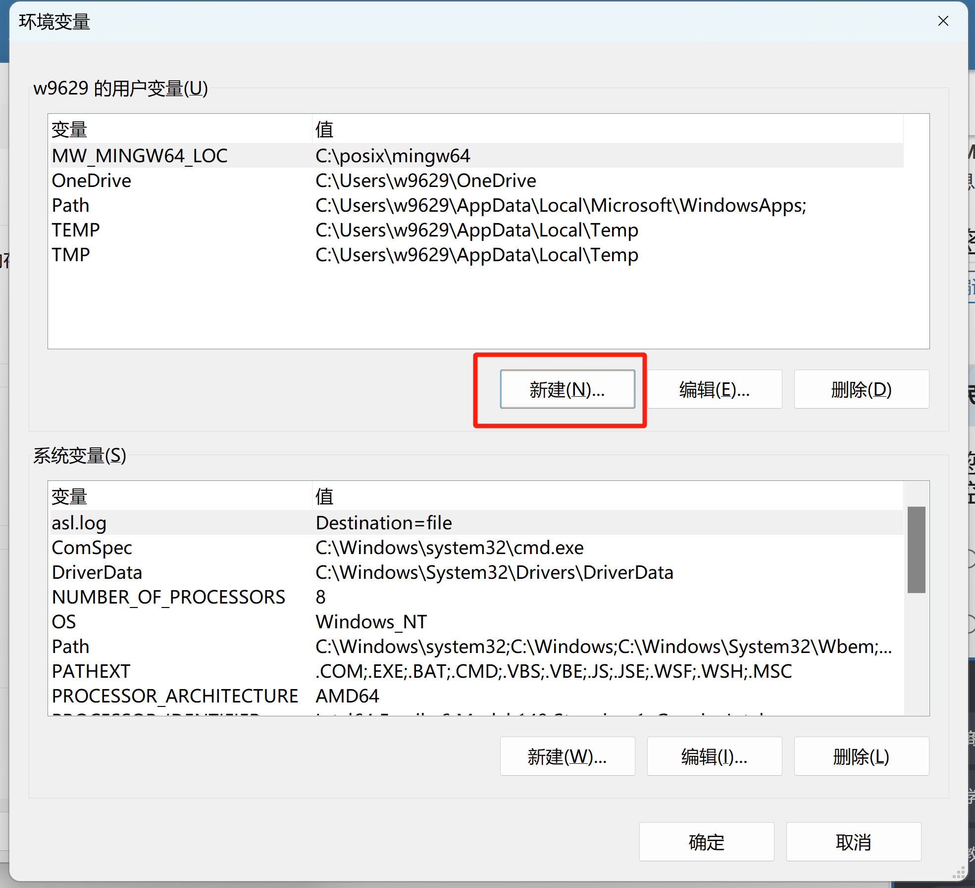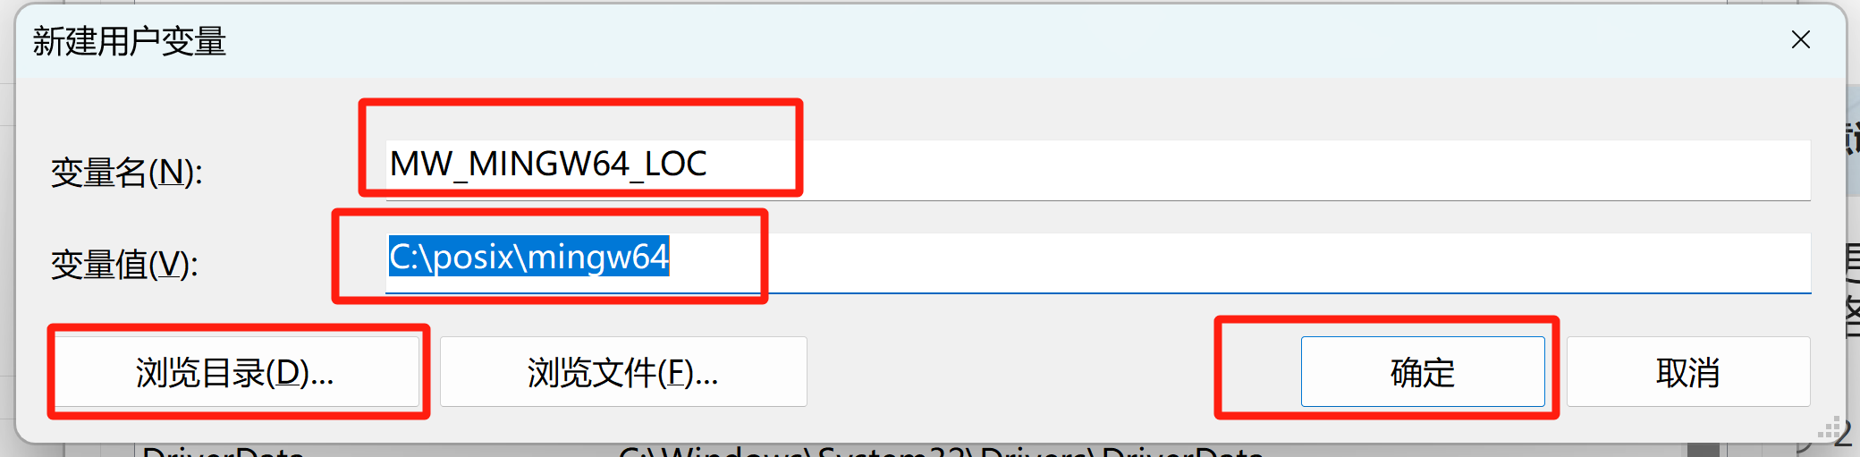

**（8）确定后重新启动Matlab，然后运行程序**

**报错2：**

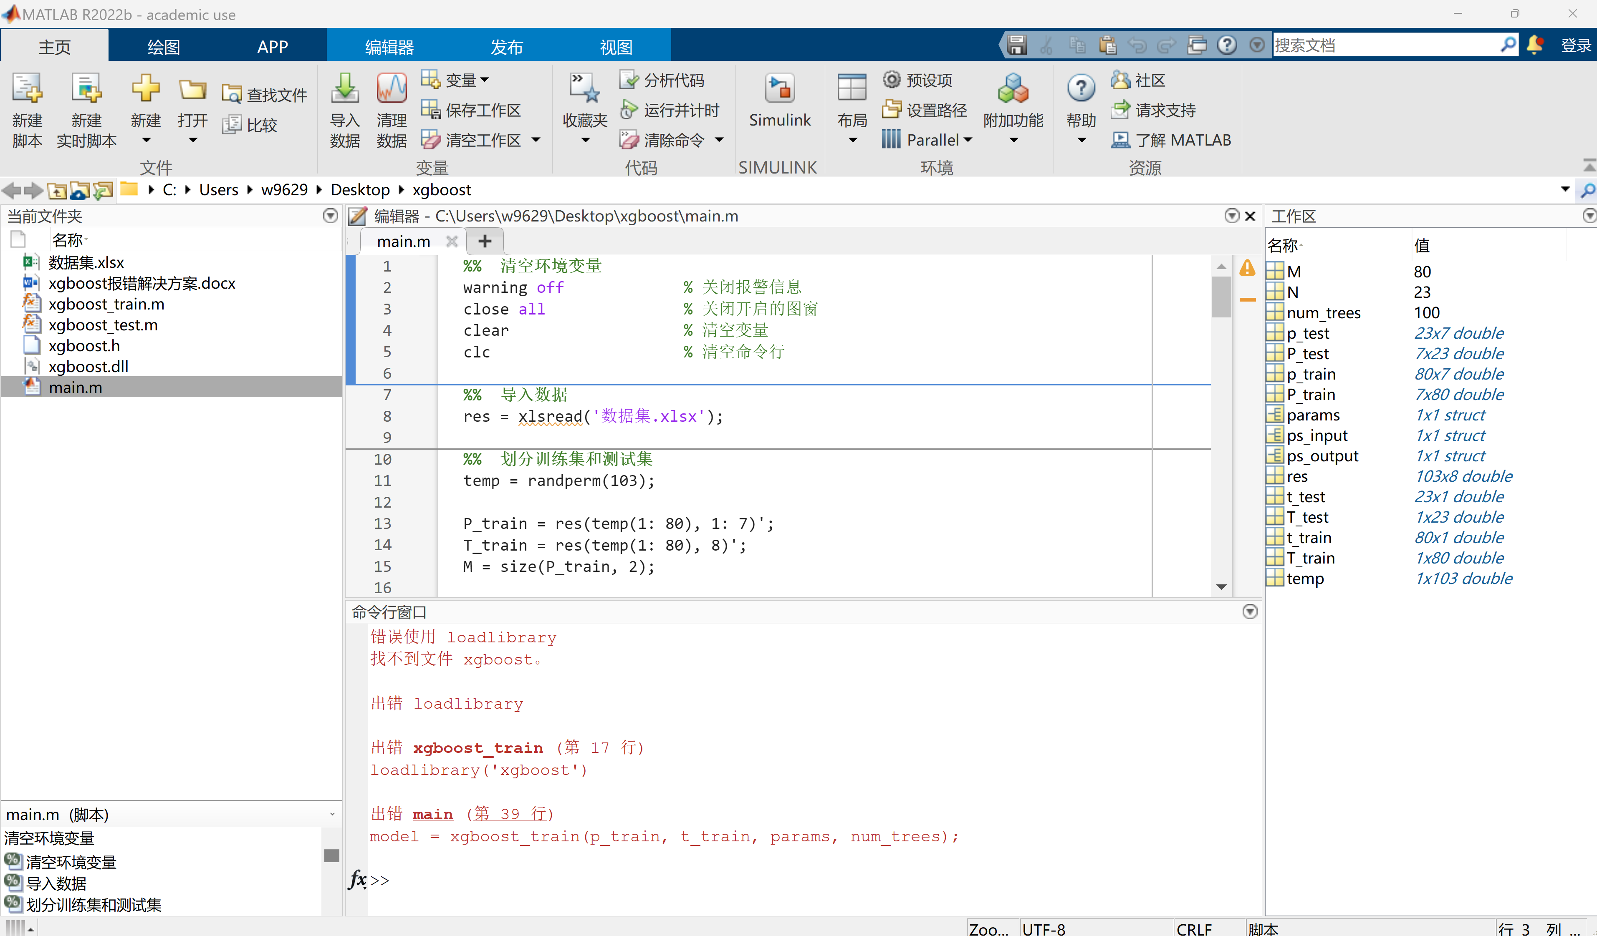

**解决方案：修改文件夹名称，不要让xgboost作为文件夹的名称，换成其他文件夹名称即可。**